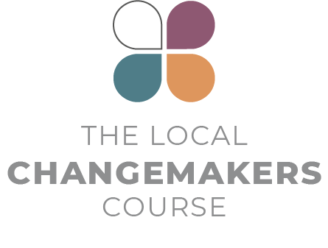
SESIÓN 6
Inspirado en historias,
empoderado por tácticas

Guion
de presentación
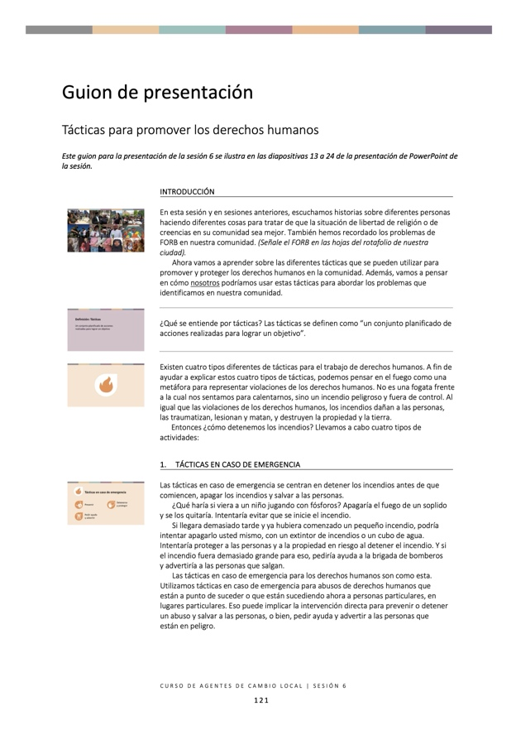
Guion de presentación

Tácticas para promover los derechos humanos

Este guion para la presentación de la sesión 6 se ilustra en las diapositivas 13 a 24 de la presentación de PowerPoint de la sesión.

 | INTRODUCCIÓN
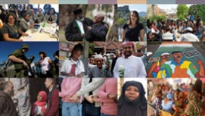 | En esta sesión y en sesiones anteriores, escuchamos historias sobre diferentes personas haciendo diferentes cosas para tratar de que la situación de libertad de religión o de creencias en su comunidad sea mejor. También hemos recordado los problemas de FORB en nuestra comunidad. (Señale el FORB en las hojas del rotafolio de nuestra ciudad).  Ahora vamos a aprender sobre las diferentes tácticas que se pueden utilizar para promover y proteger los derechos humanos en la comunidad. Además, vamos a pensar en cómo nosotros podríamos usar estas tácticas para abordar los problemas que identificamos en nuestra comunidad.
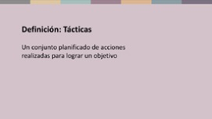 | ¿Qué se entiende por tácticas? Las tácticas se definen como “un conjunto planificado de acciones realizadas para lograr un objetivo”.
 | Existen cuatro tipos diferentes de tácticas para el trabajo de derechos humanos. A fin de ayudar a explicar estos cuatro tipos de tácticas, podemos pensar en el fuego como una metáfora para representar violaciones de los derechos humanos. No es una fogata frente a la cual nos sentamos para calentarnos, sino un incendio peligroso y fuera de control. Al igual que las violaciones de los derechos humanos, los incendios dañan a las personas, las traumatizan, lesionan y matan, y destruyen la propiedad y la tierra.  Entonces ¿cómo detenemos los incendios? Llevamos a cabo cuatro tipos de actividades:
 | - TÁCTICAS EN CASO DE EMERGENCIA
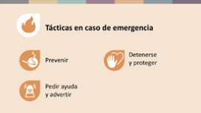 | Las tácticas en caso de emergencia se centran en detener los incendios antes de que comiencen, apagar los incendios y salvar a las personas.  ¿Qué haría si viera a un niño jugando con fósforos? Apagaría el fuego de un soplido y se los quitaría. Intentaría evitar que se inicie el incendio.  Si llegara demasiado tarde y ya hubiera comenzado un pequeño incendio, podría intentar apagarlo usted mismo, con un extintor de incendios o un cubo de agua. Intentaría proteger a las personas y a la propiedad en riesgo al detener el incendio. Y si el incendio fuera demasiado grande para eso, pediría ayuda a la brigada de bomberos y advertiría a las personas que salgan.  Las tácticas en caso de emergencia para los derechos humanos son como esta. Utilizamos tácticas en caso de emergencia para abusos de derechos humanos que están a punto de suceder o que están sucediendo ahora a personas particulares, en lugares particulares. Eso puede implicar la intervención directa para prevenir o detener un abuso y salvar a las personas, o bien, pedir ayuda y advertir a las personas que están en peligro.
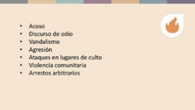 | Entonces ¿para qué tipo de violaciones de FORB podríamos usar tácticas en caso de “emergencia”? El acoso, los discursos de odio, las agresiones, el vandalismo de la propiedad, los ataques a lugares de culto, la violencia comunitaria y los arrestos arbitrarios son ejemplos de violaciones que ocurren a personas o grupos específicos, en lugares específicos, en momentos específicos.  Si bien las tácticas en caso de emergencia responden a eventos inmediatos como estos, exigen que estemos preparados para saber qué hacer. Así como las personas aprenden el número de teléfono de la brigada de bomberos o aprenden a usar un extintor, podemos aprender sobre formas de prevenir, detener y pedir ayuda cuando ocurren violaciones de los derechos humanos.
 | - TÁCTICAS PARA EL CAMBIO
 | Los incendios ocurren y se propagan por distintos motivos, por ejemplo, un cableado eléctrico peligroso. Las tácticas para el cambio consisten en cambiar las situaciones que conducen a que ocurran los incendios,  por ejemplo, asegurarse de que haya regulaciones de construcción que garanticen que el cableado sea seguro.  Las violaciones de los derechos humanos también ocurren por diversos motivos, por ejemplo, porque la sociedad no tiene las reglas necesarias para proteger a las personas, o bien, porque las personas que se encargan de garantizar que se sigan esas reglas no lo hacen. Porque la sociedad está mal “programada”.
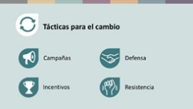 | Muchas violaciones de los derechos humanos solo pueden resolverse si se convence a las personas de cambiar las reglas o la forma en que se hacen las cosas. Podemos hacerlo de 4 maneras diferentes:  - hacer campañas y protestar pacíficamente para resaltar el problema;  - persuadir a las personas que tienen el poder de cambiar las cosas de que deben hacer algo al respecto, a esto le podemos llamar defensa;  - proporcionar incentivos para que las personas se comporten de manera diferente; o bien,  - desafiar de manera pacífica las malas leyes o normas sociales para demostrar que no las aceptamos.  Estas son tácticas para el cambio. Tienden a enfocarse en problemas más sistemáticos a largo plazo en la sociedad, problemas que afectan a muchas personas en muchos lugares.
 | - TÁCTICAS DE DESARROLLO
 | Otra forma en la que podemos trabajar para detener los incendios es generar conciencia pública y cambiar actitudes, por ejemplo, la concientización sobre los peligros de arrojar colillas de cigarrillos en terrenos secos. También podemos generar participación pública y hacer que más personas participen en la lucha contra incendios de voluntarios. Además, podemos desarrollar habilidades, por ejemplo, asegurarnos de que las personas sepan cómo usar un extintor de incendios.  En relación con los derechos humanos, las tácticas de desarrollo se centran en el trabajo a largo plazo, para generar una cultura de derechos humanos. Eso significa trabajar hacia una sociedad en la que todos comprendan sus derechos y los derechos de los demás, vean el respeto por los derechos humanos como normales y correctos, sepan qué hacer si se violan los derechos y sepan CÓMO respetar y defender sus propios derechos y los de otras personas.
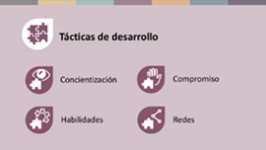 | Construir este tipo de sociedad implica hacer 4 cosas:  - crear conciencia sobre la importancia de los derechos humanos y la concientización sobre las violaciones que se producen y el daño que causan;  - generar compromiso, lograr que cada vez más personas se comprometan a tomar medidas para promover los derechos humanos;  - desarrollar habilidades para que las personas sepan cómo promover los derechos humanos; y  - construir redes de personas y organizaciones, que hagan diferentes cosas en diferentes lugares, pero trabajen hacia la concreción de objetivos comunes de manera coordinada.  Estas son tácticas a largo plazo que crean las condiciones previas para el cambio. Construyen una base para que nos apoyemos cuando usamos todas las demás tácticas.
 | - TÁCTICAS PARA SANAR
 | Por último, tenemos tácticas para sanar. Al igual que los incendios, las violaciones de los derechos humanos dañan a las personas, la propiedad y las comunidades. Las tácticas para sanar se centran en lo que hacemos para cuidar a las personas después de que se hayan producido violaciones de los derechos humanos.
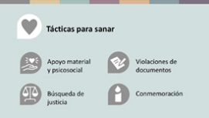 | En parte, se enfocan en asegurarse de que las personas reciban el apoyo médico, material y psicosocial que necesitan para recuperarse. Sin embargo, también se enfocan en la dignidad y la justicia:  - documentar lo que sucedió para asegurarse de que no se lo pueda ocultar;  - dar a las personas la oportunidad de hablar y conmemorar lo que sucedió; y  - garantizar que las personas reciban justicia y compensación.
 | CONCLUSIÓN
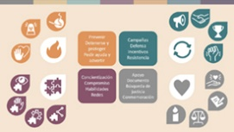 | Todas estas diferentes formas de trabajar son importantes para la promoción de los derechos humanos. Se complementan y superponen, y pueden usarse en paralelo entre sí.  Ninguna persona u organización puede usar todas las tácticas: tenemos diferentes roles, habilidades y oportunidades que influyen de forma natural en nuestra elección de qué tácticas utilizar. Lo importante es que todos puedan hacer algo y que entre nosotros, a través de redes de personas y organizaciones que están avanzando en la misma dirección, podamos hacer que las cosas cambien.  Todos podemos contribuir a detener los focos de violaciones de los derechos humanos y construir una sociedad donde los derechos humanos se respeten en nuestros hogares y comunidades, y en nuestros gobiernos.
Reconocimiento
Esta presentación está inspirada y utiliza una versión adaptada del marco metodológico de tácticas desarrolladas por el Proyecto de Nuevas Tácticas en Derechos Humanos, dirigido por el Centro para las Víctimas de la Tortura. www.newtactics.org

